TRƯỜNG ĐẠI HỌC BÀ RỊA -VŨNG TÀU
KHOA KỸ THUẬT – CÔNG NGHỆ
------

Bài Tập Cuối Kỳ I – 2024
Công Nghệ Phần Mềm

ĐỀ TÀI: Quản Lý Rạp Chiếu Phim
Trình độ đào tạo: | Đại học - Hệ đào tạo: Chính quy
Tên sinh viên: | Nguyễn Minh Cường
Mã sinh viên: | 22030126
Mã Lớp | DH22PM
Chuyên nghành: | Công nghệ phần mềm
Giảng viên hướng dẫn: | Nguyễn Mậu Hân
Khóa học: | 2022-2026

\

BÀ RỊA – VŨNG TÀU, NĂM 2024
ĐÁNH GIÁ CỦA GIẢNG VIÊN
……………………………………………………………………………………………………………………………………………………………………………………………………………………………………………………………………………………………………………………………………………………………………………………………………………………………………………………………………………………………………………………………………………………………………………………………………………………………………………………………………………………………………………………………………………………………………………………………………………………………………………………………………………………………………………………………………………………………………………………………………………………………………………………………………………………………………………………………………………………………………………………………………………………………………………………………………………………………………………………………………………………………………………………………………………………………………………………………………………………………………………………………………………………………………………………………………………………………………………………………………………………………………………………………………………………………………………………………………………………………………………………………………………………………………………………………………………………………………………………………………………………………………………………………………………………………………………………………………………………………………………………………………………………………………………………………………………………………………………………………………………………………………………………………………………………………………………………………………………………………………………………………………………………………………………………………………………………………………………………………………………………………………………………………………………………………………………………………………………………………………………………………………………………………………………………………………………………………………………………………………………………………………………………………………………………………………………………………………………………………………………………………………………………………………………………………………………………………………………………………………………………………………………………………………………………………………………………………………………………………………………………………………………………………………………………………………………………………………………………………………………………………………………………………………………………………………………………………………………………………………………………………………………………
Giảng viên xác nhận

LỜI MỞ ĐẦU
Hiện nay, ngành công nghiệp chiếu phim đang trở thành một phần không thể thiếu trong văn hóa giải trí của Việt Nam cũng như các nước trên toàn cầu, và đây cũng là một lĩnh vực có sự phát triển rất mạnh trong khoảng thời gian dịch Covid-19 năm 2020 cho đến nay.

Sự phát triển của web bán vé xem phim online đã mở ra nhiều cơ hội cho các studio làm phim, thương hiệu, doanh nghiệp, … có cơ hội để hợp tác để chiếu phim, từ đó tạo ra doanh thu lớn cho cả 2 bên.

Có nhiều yếu tố có thể tạo nên sự khác biệt, bao gồm giao diện trang web, dịch vụ khách hàng, chất lượng phim, thương hiệu và cách tiếp cận với khán giả. Thương hiệu trong ngành web, app bán vé phim online không chỉ là một cái tên, mà còn mang đến một cái nhìn, một cảm giác riêng biệt mà khán giả có thể trải nghiệm khi sử dụng dịch vụ.

Do đó, việc xây dựng và phát triển thương hiệu trong ngành web, app bán vé phim online đóng vai trò quan trọng trong việc thu hút và duy trì người xem. Và trong bài báo cáo này, nhóm em sẽ đề xuất các chiến lược và ý tưởng về phát triển thương hiệu cho một nền tảng chiếu phim trực tuyến cụ thể, nhằm tạo ra sự khác biệt và thu hút sự quan tâm của khán giả.

LỜI CẢM ƠN
Báo cáo này đã được thực hiện trong khoảng thời gian 6 tuần, và trong quá trình phát triển, có thể sẽ có những thiếu sót không tránh khỏi. Và nếu như có cơ hội được áp dụng vào thực tiễn thì chắc chắn cần rất nhiều sự hợp tác của rất nhiều người để hoàn thành dự án. Sau cùng nhóm đã cố gắng hết sức để hoàn thiện bài báo cáo chất lượng nhất có thể. Sau buổi báo cáo này, nhóm em mong muốn nhận được sự đóng góp ý kiến từ giảng viên để giúp hoàn thiện hơn nữa và mở rộng kiến thức của từng cá nhân.

CHƯƠNG 1: MỤC TIÊU NGHIÊN CỨU VÀ PHẠM VI ĐỀ TÀI

  - Mục tiêu nghiên cứu
"Xây dựng hệ thống quản lý và phân loại khách hàng mua vé xem phim tại rạp CuongMovie" được thực hiện dựa trên các chuẩn mực quản lý bán vé xem phim của rạp CuongMovie.
Mục tiêu chính là giúp công việc quản lý các giao dịch hằng ngày của rạp được đơn giản, nhanh chóng và chính xác hơn.
Để có thể thực hiện được mục tiêu đề ra, phải xác định được các nhiệm vụ:
- Quản lý thông tin khách hàng.
- Quản lý lịch sử giao dịch.
- Quản lý lịch trình chiếu phim.
- Quản lý nhân viên.
- Quản lý phòng, ghế và phim.
- Quản lý báo cáo thống kê.

  - Đối tượng và phạm vi nghiên cứu
Đối tượng nghiên cứu của đề tài là quản lý và phân loại khách hàng mua vé xem phim tại rạp CuongMovie. Phạm vi nghiên cứu của đề tài tập trung vào việc quản lý mua vé xem phim của khách hàng và phân loại khách hàng của rạp phim CuongMovie dựa trên cơ sở lý thuyết nghiên cứu để thiết kế mô hình và tổ chức dữ liệu.

  - Tính thực tiễn của đề tài
Ngày nay, các rạp chiếu phim ngày càng mở ra nhiều hơn. Các rạp muốn có một phần mềm quản lý tốt hơn, giá thành rẻ hơn và dễ sử dụng hơn nên việc tìm kiếm và phát triển các phần mềm quản lý là rất cần thiết. Hiện vẫn còn tồn tại những rạp chiếu phim chưa có phần mềm quản lý. Điều này cho thấy việc tìm hiểu và phát triển phần mềm này là rất cần thiết cho đời sống hiện nay.

CHƯƠNG 2: KHẢO SÁT HỆ THỐNG

  - Giới thiệu
Nhu cầu giải trí của con người, đặc biệt là việc xem phim tại các rạp chiếu, ngày càng tăng cao. Điều này đòi hỏi một hệ thống quản lý rạp chiếu phim hiệu quả để đáp ứng nhu cầu của khách hàng và nâng cao hiệu suất hoạt động của rạp. Ứng dụng quản lý rạp chiếu phim ra đời nhằm cung cấp giải pháp toàn diện cho việc bán vé xem phim online, quản lý lịch chiếu, phòng chiếu, ghế ngồi, phim, nhân viên, lịch làm việc và thống kê.

2.2 Quy trình
2.2.1 Giới thiệu đối tượng
Ứng dụng quản lý rạp chiếu phim được thiết kế để đáp ứng nhu cầu của bốn tác nhân chính:
- Admin: Người có quyền cao nhất, chịu trách nhiệm quản lý hệ thống, phân quyền và theo dõi hoạt động tổng thể của rạp.
- Quản lý: Người chịu trách nhiệm quản lý hoạt động hàng ngày của rạp chiếu phim, bao gồm lịch chiếu, nhân viên, và các báo cáo hiệu suất.
- Nhân viên: Người thực hiện các nhiệm vụ vận hành như bán vé, kiểm tra vé, hướng dẫn khách hàng, bảo trì phòng chiếu, và cung cấp dịch vụ ăn uống.
- Khách hàng: Người mua vé, chọn suất chiếu, và sử dụng các dịch vụ tại rạp như xem phim hoặc mua đồ ăn, thức uống.
- 2.2 Quy trình

2.2.1 Giới thiệu đối tượng
Ứng dụng quản lý rạp chiếu phim được thiết kế để đáp ứng nhu cầu của ba tác nhân chính:
- Quản lý: Người chịu trách nhiệm chính trong việc điều hành hoạt động của rạp chiếu phim, bao gồm quản lý lịch chiếu, nhân viên, báo cáo kinh doanh, và dịch vụ ăn uống.
- Nhân viên: Người thực hiện các nhiệm vụ vận hành hàng ngày, như hỗ trợ khách hàng mua vé, kiểm tra vé, bảo trì phòng chiếu, và quản lý quầy bán đồ ăn thức uống.
- Khách hàng: Người sử dụng dịch vụ tại rạp chiếu phim, bao gồm mua vé xem phim, đặt chỗ, và mua các sản phẩm ăn uống.

2.2.2 Giới thiệu các tính năng
Ứng dụng quản lý rạp chiếu phim cung cấp các tính năng chính bao gồm:
- Bán vé xem phim online:
  - Khách hàng có thể mua vé trực tuyến, chọn suất chiếu và ghế ngồi thuận tiện qua ứng dụng.
  - Hỗ trợ nhiều phương thức thanh toán linh hoạt như thẻ ngân hàng, ví điện tử, và tiền mặt.
- Quản lý lịch chiếu:
  - Lập kế hoạch và quản lý các suất chiếu phim theo ngày, tuần, hoặc tháng.
  - Tự động cập nhật thông tin lịch chiếu cho khách hàng.
  - Dễ dàng điều chỉnh lịch chiếu để phù hợp với tình hình kinh doanh.
- Quản lý phòng chiếu và ghế ngồi:
  - Theo dõi trạng thái phòng chiếu (hoạt động, bảo trì, vệ sinh).
  - Cập nhật tình trạng ghế (đã đặt, còn trống) để khách hàng dễ dàng lựa chọn.
  - Hỗ trợ hiển thị sơ đồ chỗ ngồi trực quan cho khách hàng.
- Quản lý phim:
  - Lưu trữ thông tin chi tiết về các bộ phim đang chiếu và sắp chiếu (tên phim, thể loại, thời lượng, mô tả, diễn viên, đạo diễn).
  - Cập nhật và hiển thị trailer hoặc hình ảnh liên quan đến phim.
- Quản lý dịch vụ ăn uống:
  - Cung cấp thông tin về thực đơn đồ ăn, thức uống, và combo ưu đãi.
  - Hỗ trợ khách hàng đặt trước đồ ăn hoặc mua trực tiếp tại quầy.
  - Quản lý kho hàng, theo dõi số lượng tồn kho của các mặt hàng.
  - Tích hợp chương trình khuyến mãi và ưu đãi dành cho khách hàng thường xuyên.
- Quản lý nhân viên:
  - Theo dõi thông tin cá nhân, phân công nhiệm vụ và lịch làm việc.
  - Đánh giá hiệu suất làm việc của nhân viên định kỳ.
- Quản lý khách hàng:
  - Lưu trữ thông tin khách hàng, bao gồm lịch sử giao dịch và các phản hồi.
  - Thông báo các chương trình ưu đãi, lịch chiếu đặc biệt qua email hoặc tin nhắn.
- Thống kê và báo cáo:
  - Tạo báo cáo chi tiết về doanh thu bán vé, doanh thu từ dịch vụ ăn uống, và lượng khách hàng.
  - Hỗ trợ quản lý trong việc phân tích dữ liệu để tối ưu hóa hiệu quả kinh doanh.
- 2.3 Xác định yêu cầu chức năng
- Quản lý:
  - Quản lý tất cả hoạt động của rạp chiếu phim.
  - Lập kế hoạch và điều chỉnh lịch chiếu phim.
  - Quản lý thông tin nhân viên và lịch làm việc.
  - Theo dõi và tối ưu hóa doanh thu từ cả vé xem phim và dịch vụ ăn uống.
  - Phân tích báo cáo để đưa ra các chiến lược kinh doanh phù hợp.
- Nhân viên:
  - Hỗ trợ khách hàng mua vé, chọn ghế và đặt đồ ăn thức uống.
  - Kiểm tra vé và hướng dẫn khách hàng đến phòng chiếu.
  - Bảo trì, vệ sinh phòng chiếu và các khu vực dịch vụ.
  - Quản lý quầy bán đồ ăn thức uống, theo dõi tình trạng hàng hóa.
  - Xem lịch làm việc cá nhân và cập nhật thông tin từ quản lý.
- Khách hàng:
  - Mua vé xem phim trực tuyến hoặc tại quầy.
  - Chọn suất chiếu, chỗ ngồi và đặt trước đồ ăn thức uống.
  - Nhận thông báo về các chương trình khuyến mãi, sự kiện đặc biệt.
  - Đánh giá phim hoặc gửi phản hồi về dịch vụ.
- 2.4 Kết luận
Hệ thống quản lý rạp chiếu phim với ba tác nhân chính – Quản lý, Nhân viên, và Khách hàng – được thiết kế để tối ưu hóa hiệu quả hoạt động và nâng cao trải nghiệm khách hàng. Với sự tích hợp các tính năng quản lý từ bán vé, lịch chiếu, dịch vụ ăn uống đến phân tích doanh thu, phần mềm sẽ đáp ứng đầy đủ nhu cầu hiện tại và tương lai của rạp chiếu phim. Được phát triển trên nền tảng C#, phần mềm này mang đến sự linh hoạt, trực quan, và dễ dàng sử dụng, giúp cải thiện hiệu suất vận hành và nâng cao chất lượng dịch vụ.

CHƯƠNG 3: PHÂN TÍCH HỆ THỐNG

3.1 Giới thiệu hệ thống
Phần mềm "Xây dựng hệ thống quản lý rạp chiếu phim" được thiết kế để cung cấp các chức năng sau:
- Quản lý lịch chiếu phim
STT | Tên Tác Nhân
1 | Quản Lý
2 | Nhân Viên
3 | Khách Hàng
- Quản lý phòng chiếu và ghế ngồi
- Quản lý thông tin phim
- Quản lý nhân viên
- Thống kê và báo cáo

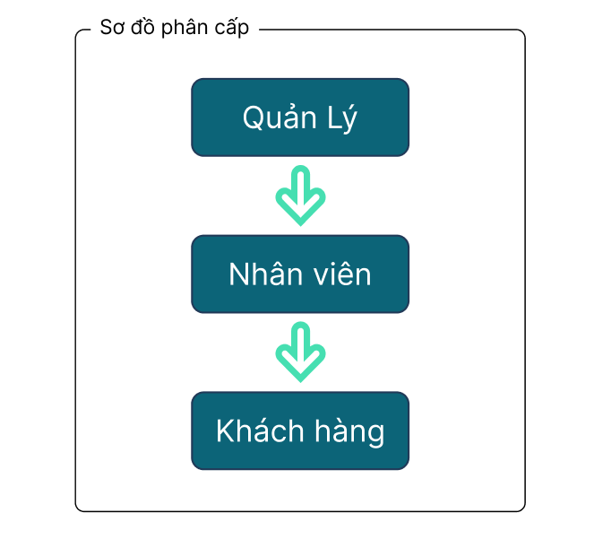
Mô tả chi tiết

Nhóm | Tên Use Case |  | Tác Nhân
Cơ bản | Đăng nhập |  | Quản lý,  Nhân viên,  Khách hàng
Cơ bản | Đăng xuất |  | Quản lý,  Nhân viên,  Khách hàng
Cơ bản | Quên mật khẩu |  | Quản lý,  Nhân viên,  Khách hàng
Cơ bản | Đổi mật khẩu |  | Quản lý,  Nhân viên,  Khách hàng
Cơ bản | Ghi nhận khiếu nại, phản hồi |  | Quản lý,  Nhân viên,  Khách hàng
Cơ bản | Xem và cập nhật thông tin cá nhân |  | Quản lý,  Nhân viên,  Khách hàng
Cơ bản | Xem lịch chiếu, thức ăn |  | Quản lý,  Nhân viên,  Khách hàng
Cơ bản | Xem tình trạng ghế |  | Quản lý,  Nhân viên,  Khách hàng
Cơ bản | Xem điều khoản |  | Quản lý,  Nhân viên,  Khách hàng
Cơ bản | Đặt trước dịch vụ |  | Khách hàng
Cơ bản | Xem lịch sử thanh toán |  | Khách hàng
Cơ bản | Đăng ký |  | Khách hàng
Quản lý hệ thống | Xem và cập nhật (Thêm, sửa, xóa) | Nhân viên | Quản lý
Quản lý hệ thống | Xem và cập nhật (Thêm, sửa, xóa) | Khách hàng | Quản lý
Quản lý hệ thống | Xem và cập nhật (Thêm, sửa, xóa) | Phòng | Quản lý
Quản lý hệ thống | Xem và cập nhật (Thêm, sửa, xóa) | Ghế | Quản lý
Quản lý hệ thống | Xem và cập nhật (Thêm, sửa, xóa) | Phim | Quản lý
Quản lý hệ thống | Xem và cập nhật (Thêm, sửa, xóa) | Lịch chiếu | Quản lý
Quản lý hệ thống | Xem và cập nhật (Thêm, sửa, xóa) | Lịch làm việc | Quản lý
Quản lý hệ thống | Xem và cập nhật (Thêm, sửa, xóa) | Thức ăn | Quản lý
Quản lý hệ thống | Xem và trả lời phản hồi khiếu nại |  | Quản lý
Quản lý hệ thống | Xem và báo cáo thống kê |  | Quản lý
Quản lý hệ thống | Duyệt phiếu, hóa đơn |  | Quản lý
Quản lý kinh doanh | Xem tình trạng phòng |  | Nhân viên,  Quản lý
Quản lý kinh doanh | Đặt vé, tạo phiếu và in hóa đơn |  | Nhân viên,  Quản lý

  - Hệ thống cơ bản
Đăng nhập, Đăng xuất, Đăng ký, Quên mật khẩu, Đổi mật khẩu
- Đăng nhập: Người dùng (Quản lý, Nhân viên, Khách hàng) cần nhập thông tin tài khoản để truy cập hệ thống.
- Đăng xuất: Kết thúc phiên làm việc và thoát khỏi hệ thống.
- Đăng ký: Cung cấp chức năng tạo tài khoản mới cho người dùng.
- Quên mật khẩu: Hỗ trợ lấy lại mật khẩu khi người dùng quên thông tin đăng nhập.
- Đổi mật khẩu: Người dùng thay đổi mật khẩu để đảm bảo an toàn.
Quản lý thông tin cá nhân
- Xem và cập nhật thông tin cá nhân: Cho phép người dùng (Quản lý, Nhân viên, Khách hàng) xem và chỉnh sửa thông tin cá nhân.
Khiếu nại và phản hồi
- Ghi nhận khiếu nại, phản hồi: Khách hàng và Nhân viên có thể gửi khiếu nại hoặc phản hồi; Quản lý xử lý và phản hồi thông tin này.
Các chức năng khác
- Xem lịch chiếu, thức ăn: Hiển thị thông tin về các suất chiếu phim và thực đơn đồ ăn để khách hàng có thể đặt trước.
- Xem tình trạng ghế: Theo dõi trạng thái ghế (đã đặt, còn trống hoặc bị khóa).
- Xem điều khoản: Hiển thị các điều khoản sử dụng dịch vụ cho khách hàng.
- Đặt trước dịch vụ: Hỗ trợ khách hàng đặt vé hoặc đồ ăn.
- Xem lịch sử thanh toán: Khách hàng có thể tra cứu các giao dịch đã thực hiện.

- Quản lý hệ thống
Quản lý người dùng
- Nhân viên và khách hàng: Quản lý thông tin và hỗ trợ thêm, sửa, xóa tài khoản người dùng bao gồm cả nhân viên và khách hàng trong hệ thống.
Quản lý phòng chiếu và ghế
- Quản lý phòng chiếu: Cung cấp chức năng thêm, sửa, xóa thông tin các phòng chiếu.
- Quản lý ghế: Theo dõi và cập nhật trạng thái ghế trong phòng chiếu.
Quản lý phim và lịch chiếu
- Quản lý phim: Thêm mới, sửa hoặc xóa thông tin các bộ phim.
- Quản lý lịch chiếu: Thêm mới, sửa hoặc xóa lịch chiếu phim.
Quản lý lịch làm việc
- Lịch làm việc nhân viên: Quản lý và cập nhật lịch làm việc.
Phản hồi và thống kê
- Xem và trả lời khiếu nại: Quản lý xử lý phản hồi của khách hàng.
- Thống kê và báo cáo: Thống kê doanh thu, lượng vé bán ra, và in báo cáo khi cần.

- Quản lý kinh doanh
Xem tình trạng phòng
- Kiểm tra trạng thái phòng: Theo dõi trạng thái hoạt động của các phòng chiếu.
Quản lý vé và hóa đơn
- Đặt vé, tạo phiếu và in hóa đơn: Nhân viên hỗ trợ khách hàng đặt vé, tạo phiếu dịch vụ, và xuất hóa đơn thanh toán.

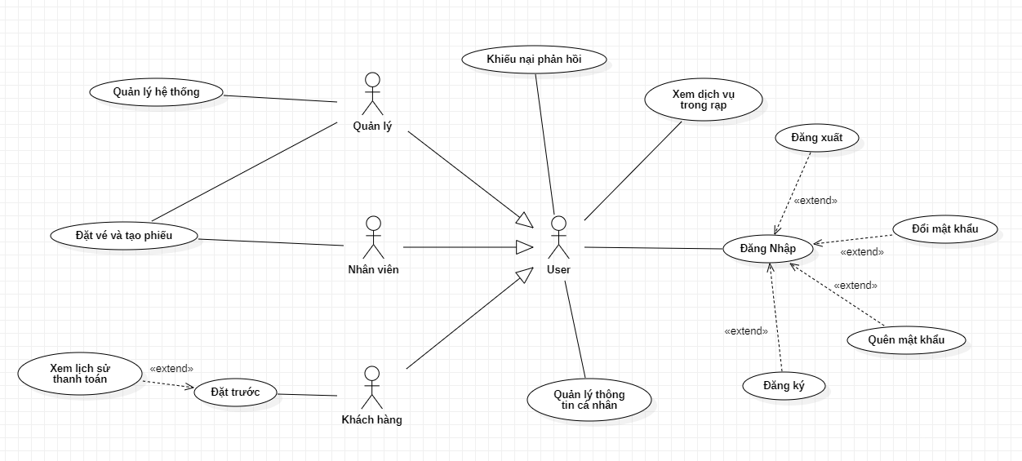

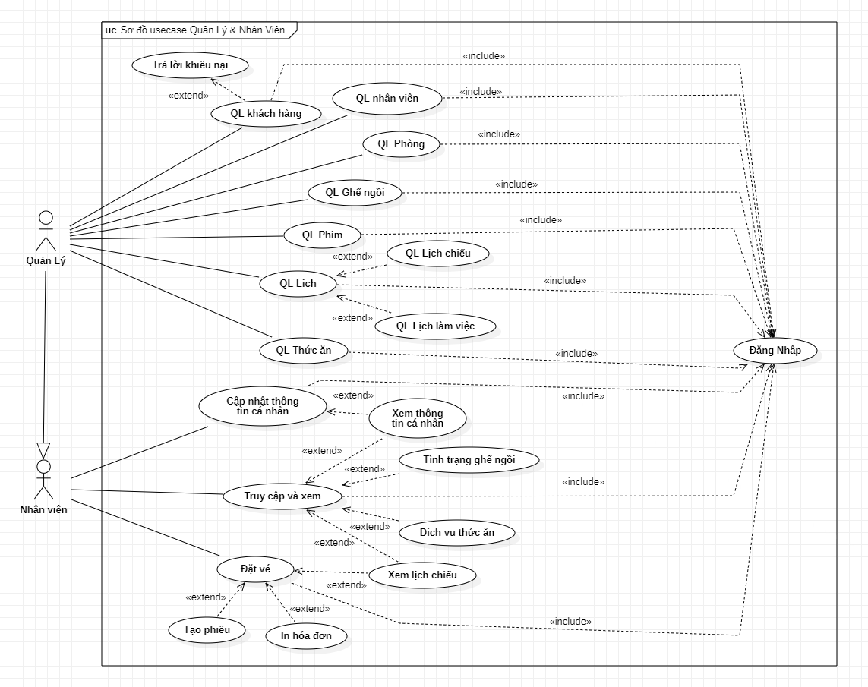
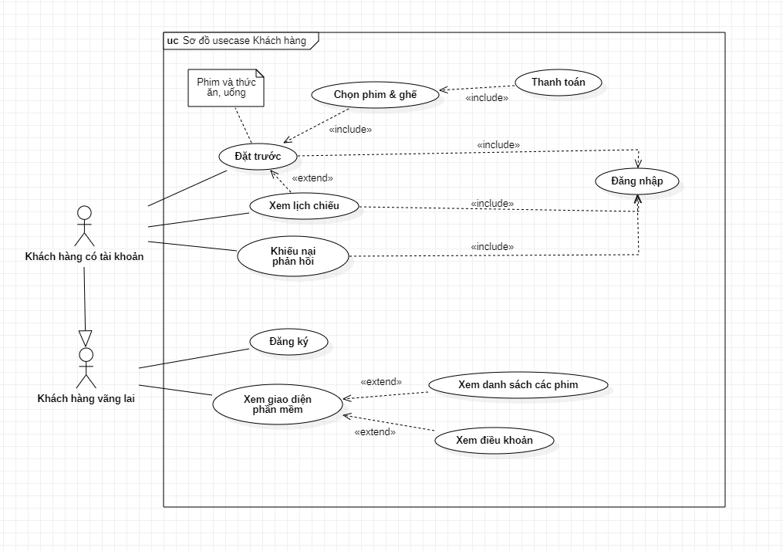
  - Bảng đặc tả

    - Bảng đặc tả đăng nhập:

Mã Usecase | UC001 | Tên UseCase | Đăng Nhập
Tác Nhân | Quản lý, nhân viên, khách hàng
Mô Tả | Tác nhân đăng nhập vào hệ thống để sử dụng các chức năng hệ thống
Sự kiện kích hoạt | Click vào nút đăng nhập
Tiền điều kiện | Tác nhân đã có tài khoản trên hệ thống
Luồng sự kiện chính | STT | Thực hiện bởi | Hành động
Luồng sự kiện chính | 1 | Người dùng | Chọn chức năng đăng nhập
Luồng sự kiện chính | 2 | Hệ thống | Hiển thị giao diện đăng nhập
Luồng sự kiện chính | 3 | Người dùng | Nhập username và mật khẩu
Luồng sự kiện chính | 4 | Người dùng | Yêu cầu đăng nhập
Luồng sự kiện chính | 5 | Hệ thống | Kiểm tra xem khách đã nhập các trường bắt buộc nhập hay chưa
Luồng sự kiện chính | 6 | Hệ thống | Kiểm tra username và mật khẩu có hợp lệ hay không
Luồng sự kiện chính | 7 | Hệ thống | Kiểm tra username và mật khẩu có tồn tạitrong hệ thống hay không
Luồng sự kiện chính | 8 | Hệ thống | Thông báo đăng nhập thành công, hiển thị chức năng tương ứng đối với người dùng
Luồng sự kiện thay thế | STT | Thực hiện bởi | Hành động
Luồng sự kiện thay thế | 5a | Hệ thống | Thông báo lỗi: Cần nhập các trường bắt buộc nhập  nếu khách nhập thiếu
Luồng sự kiện thay thế | 6a | Hệ thống | Thông báo lỗi: username và/hoặc mật khẩu chưa hợp lệ, nếu nhập sai cú pháp
 | 7a | Hệ thống | nếu không tìm thấy username hoặc mật khẩu trong hệ  thống thì thông báo không tồn tại
Hậu điều kiện | Tác nhân đăng nhập được vào hệ thống

    - Bảng đặc tả đăng ký:
Mã Usecase | UC002 | Tên UseCase | Đăng Ký
Tác Nhân | Khách hàng (người dùng chưa có tài khoản)
Mô Tả | Tác nhân đăng ký tài khoản mới để sử dụng các chức năng hệ thống
Sự kiện kích hoạt | Click vào đăng ký ở trên form đăng nhập
Tiền điều kiện | Tác nhân chưa có tài khoản trên hệ thống
Luồng sự kiện chính | STT | Thực hiện bởi | Hành động
Luồng sự kiện chính | 1 | Người dùng | Chọn chức năng đăng ký
Luồng sự kiện chính | 2 | Hệ thống | Hiển thị giao diện đăng ký
Luồng sự kiện chính | 3 | Người dùng | Nhập thông tin cá nhân và thông tin đăng nhập
Luồng sự kiện chính | 4 | Người dùng | Yêu cầu đăng ký
Luồng sự kiện chính | 5 | Hệ thống | Kiểm tra xem đã nhập các trường bắt buộc nhập hay chưa
Luồng sự kiện chính | 6 | Hệ thống | Kiểm tra thông tin nhập vào có hợp lệ hay không
Luồng sự kiện chính | 7 | Hệ thống | Kiểm tra xem thông tin đăng nhập nhâp vào đã tồn tại trong hệ thống hay chưa
Luồng sự kiện chính | 8 | Hệ thống | Thông báo đăng ký thành công và quay trở về form đăng nhập
Luồng sự kiện thay thế | STT | Thực hiện bởi | Hành động
Luồng sự kiện thay thế | 5a | Hệ thống | Thông báo lỗi: Cần nhập các trường bắt buộc nhập nếu nhập thiếu
Luồng sự kiện thay thế | 6a | Hệ thống | Thông báo lỗi: thông tin nhập vào chưa hợp lệ, nếu nhập sai cú pháp
Luồng sự kiện thay thế | 7a | Hệ thống | Thông báo lỗi: thông tin đăng ký đã tồn tại trong hệ thống, nếu dùng username, email hoặc số điện thoại đã được đăng ký trước đây
Hậu điều kiện | Tác nhân đăng ký tài khoản mới thành công và có thể đăng nhập vào hệ thống

    - Bảng đặc tả quên mật khẩu:

Mã Usecase | UC003 | Tên UseCase | Quên mật khẩu
Tác Nhân | Quản lý, nhân viên, khách hàng
Mô Tả | Tác nhân quên mật khẩu và yêu cầu đặt lại mật khẩu mới
Sự kiện kích hoạt | Click vào "Quên mật khẩu" ở trên form đăng nhập
Tiền điều kiện | Tác nhân đã có tài khoản trên hệ thống và quên mật khẩu
Luồng sự kiện chính | STT | Thực hiện bởi | Hành động
Luồng sự kiện chính | 1 | Người dùng | Chọn “quên mật khẩu”
Luồng sự kiện chính | 2 | Hệ thống | Hiển thị form quên mật khẩu
Luồng sự kiện chính | 3 | Người dùng | Chọn hình thức nhận mã OTP (email hoặc số điện thoại)
Luồng sự kiện chính | 4 | Người dùng | Nhập thông tin email hoặc số điện thoại
Luồng sự kiện chính | 5 | Người dùng | Yêu cầu xác minh
Luồng sự kiện chính | 6 | Hệ thống | Kiểm tra xem đã nhập các trường bắt buộc nhập hay chưa
Luồng sự kiện chính | 7 | Hệ thống | Kiểm tra thông tin nhập vào có hợp lệ hay không
Luồng sự kiện chính | 8 | Hệ thống | Kiểm tra thông tin nhập vào có tồn tại hay không
Luồng sự kiện chính | 9 | Hệ thống | Gửi mã OTP đến email hoặc số điện thoại đã nhập
Luồng sự kiện chính | 10 | Người dùng | Nhập mã OTP và chọn xác minh
Luồng sự kiện chính | 11 | Hệ thống | Xác thực mã OTP
Luồng sự kiện chính | 12 | Người dùng | Nhập mật khẩu mới và xác nhận mật khẩu mới
Luồng sự kiện chính | 13 | Hệ thống | Kiểm tra cú pháp có hợp lệ không, mật khẩu nhập lại có giống mật khẩu hay không
Luồng sự kiện chính | 14 | Người dùng | Yêu cầu đổi mật khẩu
Luồng sự kiện chính | 15 | Hệ thống | Thông báo thay đổi mật khẩu thành công và quay trở về form đăng nhập

Luồng sự kiện thay thế | STT | Thực hiện bởi | Hành động
Luồng sự kiện thay thế | 6a | Hệ thống | Thông báo lỗi: Cần nhập email hoặc số điện thoại nếu nhập thiếu
Luồng sự kiện thay thế | 7a | Hệ thống | Thông báo lỗi: email hoặc số điện thoại không đúng cú pháp nếu nhập sai
Luồng sự kiện thay thế | 8a | Hệ thống | Thông báo lỗi: email hoặc số điện thoại không tồn tại trong hệ thống nếu nó chưa được đăng ký
Luồng sự kiện thay thế | 11a | Hệ thống | Thông báo lỗi: mã OTP không hợp lệ nếu nhập sai
Luồng sự kiện thay thế | 13a | Hệ thống | Thông báo lỗi: mật khẩu nhập lại không khớp nếu mật khẩu nhập lại không giống với mật khẩu
Hậu điều kiện | Tác nhân đặt lại mật khẩu mới thành công và có thể đăng nhập vào hệ thống

    - Bảng đặc tả đổi mật khẩu

Mã Usecase | UC004 | Tên UseCase | Đổi mật khẩu
Tác Nhân | Quản lý, nhân viên, khách hàng
Mô Tả | Tác nhân chọn đổi mật khẩu và thực hiện thay đổi mật khẩu
Sự kiện kích hoạt | Chọn "Cài đặt" trên trang chính, sau đó chọn "Đổi mật khẩu"
Tiền điều kiện | Tác nhân đã đăng nhập vào hệ thống
Luồng sự kiện chính | STT | Thực hiện bởi | Hành động
Luồng sự kiện chính | 1 | Người dùng | Chọn chức năng đổi mật khẩu
Luồng sự kiện chính | 2 | Hệ thống | Hiển thị giao diện đổi mật khẩu
Luồng sự kiện chính | 3 | Người dùng | Nhập mật khẩu cũ, mật khẩu mới và xác nhận mật khẩu mới
Luồng sự kiện chính | 4 | Người dùng | Yêu cầu đổi mật khẩu
Luồng sự kiện chính | 5 | Hệ thống | Kiểm tra xem đã nhập các trường bắt buộc nhập hay chưa
Luồng sự kiện chính | 6 | Hệ thống | Kiểm tra thông tin nhập vào có hợp lệ hay không
Luồng sự kiện chính | 7 | Hệ thống | Kiểm tra mật khẩu mới có khớp với xác nhận mật khẩu không
Luồng sự kiện chính | 8 | Hệ thống | Kiểm tra xem mật khẩu cũ có đúng không
Luồng sự kiện chính | 9 | Hệ thống | Thông báo đổi mật khẩu thành công và quay trở về form chính
Luồng sự kiện thay thế | STT | Thực hiện bởi | Hành động
Luồng sự kiện thay thế | 5a | Hệ thống | Thông báo lỗi: Cần nhập các trường bắt buộc nhập  nếu nhập thiếu
Luồng sự kiện thay thế | 6a | Hệ thống | Thông báo lỗi: thông tin nhập vào chưa hợp lệ, nếu nhập sai cú pháp
Luồng sự kiện thay thế | 7a | Hệ thống | Thông báo lỗi: mật khẩu mới nhập lại không trùng với mật khẩu mới nếu nhập không trùng nhau
 | 8a | Hệ thống | Thông báo lỗi: Sai mật khẩu nếu nhập vào mật khẩu cũ không đúng
Hậu Điều Kiện | Tác nhân đã thay đổi mật khẩu thành công và có thể đăng nhập với mật khẩu mới

    - Bảng đặc tả xem và cập nhật thông tin cá nhân:
Mã Usecase | UC005 | Tên UseCase | Xem và cập nhật thông tin cá nhân
Tác Nhân | Quản lý, nhân viên, khách hàng
Mô Tả | Tác nhân xem và cập nhật thông tin cá nhân. Các thông tin có thể chỉnh sửa và sẽ kiểm tra tính hợp lệ, đảm bảo thông tin độc nhất không bị trùng lặp.
Sự kiện kích hoạt | Chọn "Hồ sơ" trên trang chính
Tiền điều kiện | Tác nhân đã đăng nhập vào hệ thống
Luồng sự kiện chính | STT | Thực hiện bởi | Hành động
Luồng sự kiện chính | 1 | Người dùng | Chọn "Hồ sơ" trên trang chính
Luồng sự kiện chính | 2 | Hệ thống | Hiển thị form thông tin cá nhân
Luồng sự kiện chính | 3 | Người dùng | Chỉnh sửa các thông tin có thể chỉnh sửa
Luồng sự kiện chính | 4 | Người dùng | Chọn "Chỉnh sửa" để cập nhật thông tin
Luồng sự kiện chính | 6 | Hệ thống | Kiểm tra tính hợp lệ của các thông tin đã chỉnh sửa
Luồng sự kiện chính | 7 | Hệ thống | Kiểm tra thông tin độc nhất (username, số điện thoại, email) không bị trùng lặp trong hệ thống
Luồng sự kiện chính | 8 | Hệ thống | Thông báo thành công
Luồng sự kiện thay thế | STT | Thực hiện bởi | Hành động
Luồng sự kiện thay thế | 6a | Hệ thống | Thông báo lỗi nếu có thông tin không hợp lệ
Luồng sự kiện thay thế | 7a | Hệ thống | Thông báo lỗi nếu thông tin độc nhất (username, số điện thoại, email) bị trùng trong cơ sở dữ liệu
Hậu điều kiện | Tác nhân đã cập nhật thông tin cá nhân thành công và sử dụng các thông tin đã được thay đổi mới

    - Bảng đặc tả đăng xuất:

Mã Usecase | UC006 | Tên UseCase | Đăng Xuất
Tác Nhân | Quản lý, nhân viên, khách hàng
Mô Tả | Tác nhân đăng xuất khỏi hệ thống quay về trang đăng nhập
Sự kiện kích hoạt | Chọn "Cài đặt" trên trang chính, sau đó chọn "Đăng xuất"
Tiền điều kiện | Tác nhân đã đăng nhập vào hệ thống
Luồng sự kiện chính | STT | Thực hiện bởi | Hành động
Luồng sự kiện chính | 1 | Người dùng | Chọn chức năng đăng xuất
Luồng sự kiện chính | 2 | Hệ thống | Hiển thị thông báo xác nhận đăng xuất
Luồng sự kiện chính | 3 | Người dùng | Xác nhận đăng xuất
Luồng sự kiện chính | 4 | Hệ thống | Đóng phiên đăng nhập hiện tại
Luồng sự kiện chính | 5 | Hệ thống | Chuyển hướng về trang đăng nhập
Luồng sự kiện thay thế | STT | Thực hiện bởi | Hành động
Luồng sự kiện thay thế | 3a | Người dùng | Hủy bỏ xác nhận đăng xuất
Luồng sự kiện thay thế | 3b | Hệ thống | Không đóng phiên đăng nhập nếu người dùng hủy xác nhận đăng xuất
Hậu điều kiện | Tác nhân đã đăng xuất khỏi hệ thống và quay lại trang đăng nhập

    - Bảng đặc tả xem lịch sử thanh toán:
Mã Usecase | UC007 | Tên UseCase | Xem lịch sử thanh toán
Tác Nhân | Quản lý, nhân viên, khách hàng
Mô Tả | Tác nhân xem lịch sử thanh toán của mình
Sự kiện kích hoạt | Chọn "Hồ sơ" trên trang chính và sau đó chọn "Xem lịch sử thanh toán" ở góc dưới form thông tin cá nhân
Tiền điều kiện | Tác nhân đã đăng nhập vào hệ thống
Luồng sự kiện chính | STT | Thực hiện bởi | Hành động
Luồng sự kiện chính | 1 | Người dùng | Chọn chức năng "Xem lịch sử thanh toán"
Luồng sự kiện chính | 2 | Hệ thống | Hiển thị form lịch sử thanh toán
Luồng sự kiện chính | 3 | Hệ thống | Lấy dữ liệu lịch sử thanh toán của người dùng từ cơ sở dữ liệu
Luồng sự kiện chính | 4 | Hệ thống | Hiển thị danh sách các giao dịch đã thực hiện của người dùng
Luồng sự kiện thay thế | STT | Thực hiện bởi | Hành động
Luồng sự kiện thay thế | 4a | Người dùng | Hiển thị trống nếu không có giao dịch nào trong lịch sử
Hậu điều kiện | Tác nhân đã xem được lịch sử thanh toán của mình

    - Bảng đặc tả xem lịch chiếu:
Mã Usecase | UC008 | Tên UseCase | Xem lịch chiếu
Tác Nhân | Quản lý, nhân viên, khách hàng
Mô Tả | Tác nhân xem lịch chiếu của các bộ phim do quản lý sắp xếp
Sự kiện kích hoạt | Chọn "Trang chủ" trên trang chính và sau đó chọn "Xem lịch chiếu"
Tiền điều kiện | Tác nhân đã đăng nhập vào hệ thống
Luồng sự kiện chính | STT | Thực hiện bởi | Hành động
Luồng sự kiện chính | 1 | Người dùng | Chọn chức năng "Xem lịch chiếu"
Luồng sự kiện chính | 2 | Hệ thống | Hiển thị form lịch chiếu
Luồng sự kiện chính | 3 | Hệ thống | Lấy dữ liệu lịch chiếu từ cơ sở dữ liệu
Luồng sự kiện chính | 4 | Hệ thống | Hiển thị danh sách các suất chiếu và thông tin liên quan
Luồng sự kiện thay thế | STT | Thực hiện bởi | Hành động
Luồng sự kiện thay thế | 4a | Người dùng | Hiển thị trống nếu không có suất chiếu nào được tìm thấy
Hậu điều kiện | Tác nhân đã xem được lịch chiếu của các bộ phim

    - Bảng đặc tả đặt vé:
Mã Usecase | UC009 | Tên UseCase | Đặt vé
Tác Nhân | Quản lý, nhân viên, khách hàng
Mô Tả | Tác nhân chọn đặt vé trên trang chủ để mở form, sau đó chọn phim muốn xem, lựa chọn ghế ngồi, chọn thanh toán hoặc mua thêm đồ ăn, nước uống, và hoàn tất giao dịch.
Sự kiện kích hoạt | Chọn trang chủ sau đó chọn “Đặt vé” trên form chính
Tiền điều kiện | Tác nhân phải có tài khoản và đăng nhập vào hệ thống
Luồng sự kiện chính | STT | Thực hiện bởi | Hành động
Luồng sự kiện chính | 1 | Người dùng | Chọn “đặt vé”
Luồng sự kiện chính | 2 | Hệ thống | Hiển thị form đặt vé.
Luồng sự kiện chính | 3 | Người dùng | Chọn phim
Luồng sự kiện chính | 4 | Hệ thống | Hiển thị thông tin phim và các ghế ngồi còn trống.
Luồng sự kiện chính | 5 | Người dùng | Lựa chọn ghế ngồi (hiển thị tổng tiền phải trả).
Luồng sự kiện chính | 6 | Người dùng | Chọn "Thanh toán ngay"
Luồng sự kiện chính | 7 | Người dùng | Thanh toán theo quy định điều khoản (với số tiền tương đương với tất cả dịch vụ đã chọn)
Luồng sự kiện chính | 8 | Hệ thống | Xác nhận thông tin thanh toán.
Luồng sự kiện chính | 9 | Hệ thống | Kiểm tra thông tin thanh toán và thông báo thành công.
Luồng sự kiện thay thế | STT | Thực hiện bởi | Hành động
Luồng sự kiện thay thế | 8a | Hệ thống | Thông báo lỗi nếu thanh toán không hợp lệ.
Luồng sự kiện thay thế | 9a | Người dùng | Nếu là nhân viên đặt cho khách thì sẽ có thêm nút in hóa đơn và hóa đơn sẽ được in ra, đồng thời lịch sử giao dịch sẽ được lưu vào lịch sử của nhân viên thực hiện
Hậu điều kiện | Tác nhân đã đặt vé thành công và được lưu lịch sử giao dịch tương ứng.

Bảng đặc tả quản lý doanh thu:
Mã Usecase | UC010 | Tên UseCase | Quản lý doanh thu
Tác Nhân | Quản lý
Mô Tả | Quản lý mở form thống kê doanh thu thông qua form chính, sau đó chọn thống kê doanh thu theo nhu cầu.
Sự kiện kích hoạt | Chọn "Quản lý" trên form chính, sau đó chọn "Thống kê".
Tiền điều kiện | Quản lý phải đăng nhập vào hệ thống.
Luồng sự kiện chính | STT | Thực hiện bởi | Hành động
Luồng sự kiện chính | 1 | Người dùng | Chọn chức năng “Thống kê”
Luồng sự kiện chính | 2 | Hệ thống | Hiển thị form thống kê với các tùy chọn "Thống kê doanh thu tháng trước", "Thống kê doanh thu hôm nay", “Thống kê doanh thu tháng này”.
Luồng sự kiện chính | 3 | Người dùng | Chọn "Thống kê"
Luồng sự kiện chính | 4 | Hệ thống | Hiện thông tin doanh thu theo yêu cầu vào hệ thống và thông báo thành công.
Luồng sự kiện thay thế | STT | Thực hiện bởi | Hành động
Luồng sự kiện thay thế | 3a | Hệ thống | Hiển thị thông tin các mã đơn hàng (bill) mà khách hàng đã khách hàng đã thanh toán.
Luồng sự kiện thay thế | 3b | Người dùng | Chỉ xem thông tin doanh thu.
Luồng sự kiện thay thế | 3c | Hệ thống
Luồng sự kiện thay thế | 3d | Hệ thống | Thông báo lỗi nếu thông tin doanh thu không hợp lệ.
Hậu điều kiện | Thông tin doanh thu và đã được hiện trên form.

    - Bảng đặc tả quản lý nhân viên:
Mã Usecase | UC011 | Tên UseCase | Quản lý nhân viên
Tác Nhân | Quản lý
Mô Tả | Quản lý mở form quản lý nhân viên, thêm nhân viên mới, chỉnh sửa thông tin nhân viên, và xóa nhân viên khỏi hệ thống.
Sự kiện kích hoạt | Chọn "Quản lý" trên form chính, sau đó chọn "Nhân Viên".
Tiền điều kiện | Quản lý phải đăng nhập vào hệ thống.
Luồng sự kiện chính | STT | Thực hiện bởi | Hành động
Luồng sự kiện chính | 1 | Người dùng | Chọn chức năng quản lý “Nhân Viên”
Luồng sự kiện chính | 2 | Hệ thống | Hiển thị form quản lý nhân viên với danh sách tất cả nhân viên trong hệ thống
Luồng sự kiện chính | 3 | Người dùng | Chọn nhân viên muốn điều chỉnh
Luồng sự kiện chính | 4 | Hệ thống | Thông báo cập nhật thông tin thành công
Luồng sự kiện thay thế | STT | Thực hiện bởi | Hành động
Luồng sự kiện thay thế | 3a | Hệ thống | Nhân viên sẽ được xóa khỏi hệ thống nếu người dùng chọn xóa
Luồng sự kiện thay thế | 3b1 | Hệ thống | Sẽ kiểm tra thông tin người dùng nhập vào có hợp lệ hay không, nếu người dùng chỉnh sửa thông tin nhân viên đã chọn và nhấn chỉnh sửa
Luồng sự kiện thay thế | 3b2 | Hệ thống | Kiểm tra thông tin độc nhất (username, số điện thoại, email) không bị trùng lặp trong hệ thống
Luồng sự kiện thay thế | 3b3 | Hệ thống | Thông báo thông tin nhập vào đã được sử dụng nếu nó đã tồn tại trong hệ thống
Luồng sự kiện thay thế | 3c1 | Người dùng | Nhập thông tin vào tất cả các trường nếu người dùng muốn thêm mới 1 tài khoản nhân viên và nhấn “Thêm”
Luồng sự kiện thay thế | 3c2 | Hệ thống | Kiểm tra thông tin người dùng nhập vào có hợp lệ hay không, nếu không thì sẽ thông báo lỗi không hợp lệ
 | 3c3 | Hệ thống | Kiểm tra thông tin độc nhất (username, số điện thoại, email) không bị trùng lặp trong hệ thống
 | 3c4 | Hệ thống | Thông báo thông tin nhập vào đã được sử dụng nếu nó đã tồn tại trong hệ thống
Hậu điều kiện | Thông tin nhân viên đã được thêm, chỉnh sửa hoặc xóa thành công trong hệ thống.

Bảng đặc tả quản lý khách hàng
Mã Usecase | UC012 | Tên UseCase | Quản lý khách hàng:
Tác Nhân | Quản lý
Mô Tả | Quản lý mở form quản lý khách hàng, thêm khách hàng mới, chỉnh sửa thông tin khách hàng, và xóa khách hàng khỏi hệ thống.
Sự kiện kích hoạt | Chọn "Quản lý" trên form chính, sau đó chọn "Khách hàng".
Tiền điều kiện | Quản lý phải đăng nhập vào hệ thống.
Luồng sự kiện chính | STT | Thực hiện bởi | Hành động
Luồng sự kiện chính | 1 | Người dùng | Chọn chức năng quản lý “Khách hàng”
Luồng sự kiện chính | 2 | Hệ thống | Hiển thị form quản lý khách hàng với danh sách tất cả khách hàng trong hệ thống
Luồng sự kiện chính | 3 | Người dùng | Chọn khách hàng muốn điều chỉnh
Luồng sự kiện chính | 4 | Hệ thống | Thông báo cập nhật thông tin thành công

Luồng sự kiện thay thế | STT | Thực hiện bởi | Hành động
Luồng sự kiện thay thế | 3a | Hệ thống | Khách hàng sẽ được xóa khỏi hệ thống nếu người dùng chọn xóa
Luồng sự kiện thay thế | 3b1 | Hệ thống | Sẽ kiểm tra thông tin người dùng nhập vào có hợp lệ hay không, nếu người dùng chỉnh sửa thông tin khách hàng đã chọn và nhấn chỉnh sửa
Luồng sự kiện thay thế | 3b2 | Hệ thống | Kiểm tra thông tin độc nhất (username, số điện thoại, email) không bị trùng lặp trong hệ thống
Luồng sự kiện thay thế | 3b3 | Hệ thống | Thông báo thông tin nhập vào đã được sử dụng nếu nó đã tồn tại trong hệ thống
Luồng sự kiện thay thế | 3c1 | Người dùng | Nhập thông tin vào tất cả các trường nếu người dùng muốn thêm mới 1 tài khoản khách hàng và nhấn “Thêm”
Luồng sự kiện thay thế | 3c2 | Hệ thống | Kiểm tra thông tin người dùng nhập vào có hợp lệ hay không, nếu không thì sẽ thông báo lỗi không hợp lệ
Luồng sự kiện thay thế | 3c3 | Hệ thống | Kiểm tra thông tin độc nhất (username, số điện thoại, email) không bị trùng lặp trong hệ thống
Luồng sự kiện thay thế | 3c4 | Hệ thống | Thông báo thông tin nhập vào đã được sử dụng nếu nó đã tồn tại trong hệ thống
Hậu điều kiện | Thông tin khách hàng đã được thêm, chỉnh sửa hoặc xóa thành công trong hệ thống.

    - Bảng đặc tả quản lý lịch làm việc của nhân viên:
Mã Usecase | UC013 | Tên UseCase | Lịch làm việc của nhân viên
Tác Nhân | Quản lý
Mô Tả | Quản lý mở form quản lý lịch làm việc, thêm, sửa, xóa lịch làm việc của từng ngày, thay đổi giờ làm, thay đổi nhân viên, xóa ngày và thêm ngày mới.
Sự kiện kích hoạt | Chọn "Quản lý" trên form chính, sau đó chọn "Lịch".
Tiền điều kiện | Quản lý phải đăng nhập vào hệ thống.
Luồng sự kiện chính | STT | Thực hiện bởi | Hành động
Luồng sự kiện chính | 1 | Người dùng | Chọn chức năng "Lịch".
Luồng sự kiện chính | 2 | Hệ thống | Hiển thị form chứa lịch làm việc và lịch chiếu phim đã được lưu trong sơ sở dữ liệu.
Luồng sự kiện chính | 3 | Người dùng | Chọn "Lịch làm việc".
Luồng sự kiện chính | 4 | Hệ thống | Hiển thị form lịch làm việc.
Luồng sự kiện chính | 5 | Người dùng | Thêm, sửa, xóa lịch làm việc của từng ngày, thay đổi giờ làm, thay đổi nhân viên, xóa ngày hoặc thêm ngày mới.
Luồng sự kiện chính | 6 | Hệ thống | Kiểm tra tính hợp lệ của các thay đổi.
Luồng sự kiện chính | 7 | Hệ thống | Lưu thông tin lịch làm việc vào hệ thống và thông báo thành công.
Luồng sự kiện thay thế | STT | Thực hiện bởi | Hành động
Luồng sự kiện thay thế | 6a | Hệ thống | Thông báo lỗi nếu thông tin lịch làm việc không hợp lệ
Luồng sự kiện thay thế | 7a | Hệ thống | Thông báo lỗi nếu không thể lưu lịch làm việc vào hệ thống.
Hậu điều kiện | Thông tin lịch làm việc đã được cập nhật mới trong hệ thống thành công
Bảng đặc tả quản lý lịch chiếu phim
Mã Usecase | UC014 | Tên UseCase | Quản lý lịch chiếu phim
Tác Nhân | Quản lý
Mô Tả | Quản lý mở form quản lý lịch làm việc, thêm, sửa, xóa lịch làm việc của từng ngày, thay đổi giờ làm, thay đổi nhân viên, xóa ngày và thêm ngày mới.
Sự kiện kích hoạt | Chọn "Quản lý" trên form chính, sau đó chọn "Lịch".
Tiền điều kiện | Quản lý phải đăng nhập vào hệ thống.
Luồng sự kiện chính | STT | Thực hiện bởi | Hành động
Luồng sự kiện chính | 1 | Người dùng | Chọn chức năng "Lịch".
Luồng sự kiện chính | 2 | Hệ thống | Hiển thị form chứa lịch làm việc và lịch chiếu phim.
Luồng sự kiện chính | 3 | Người dùng | Chọn "Lịch chiếu phim".
Luồng sự kiện chính | 4 | Hệ thống | Hiển thị form lịch chiếu phim đã được lưu trong sơ sở dữ liệu.
Luồng sự kiện chính | 5 | Người dùng | Thêm, sửa, xóa lịch chiếu ngày, thay đổi giờ chiếu, thay đổi phim, xóa ngày hoặc thêm ngày mới.
Luồng sự kiện chính | 6 | Hệ thống | Kiểm tra tính hợp lệ của các thay đổi.
Luồng sự kiện chính | 7 | Hệ thống | Lưu thông tin lịch chiếu vào hệ thống và thông báo thành công.
Luồng sự kiện thay thế | STT | Thực hiện bởi | Hành động
Luồng sự kiện thay thế | 6a | Hệ thống | Thông báo lỗi nếu thông tin lịch chiếu không hợp lệ
Luồng sự kiện thay thế | 7a | Hệ thống | Thông báo lỗi nếu không thể lưu lịch chiếu vào hệ thống.
Hậu điều kiện | Thông tin lịch chiếu đã được cập nhật mới trong hệ thống thành công
Bảng đặc tả quản lý phim:
Mã Usecase | UC015 | Tên UseCase | Quản lý phim
Tác Nhân | Quản lý
Mô Tả | Quản lý mở form quản lý phim, thêm, sửa, xóa thông tin phim của rạp phim.
Sự kiện kích hoạt | Chọn "Quản lý" trên form chính, sau đó chọn "Phim".
Tiền điều kiện | Quản lý phải đăng nhập vào hệ thống.
Luồng sự kiện chính | STT | Thực hiện bởi | Hành động
Luồng sự kiện chính | 1 | Người dùng | Chọn chức năng "Phim".
Luồng sự kiện chính | 2 | Hệ thống | Hiển thị form chứa thông tin phim đã được lưu trong sơ sở dữ liệu.
Luồng sự kiện chính | 3 | Người dùng | Thêm, sửa, hoặc xóa thông tin phim (nếu sửa hoặc xóa người dùng phải chọn ít nhất 1 phim trên form)
Luồng sự kiện chính | 4 | Hệ thống | Khi người dùng thêm hoặc sửa thông tin phim:kiểm tra tính hợp lệ của các thay đổi.
Luồng sự kiện chính | 5 | Hệ thống | Lưu các sự thay đổi về phim vào hệ thống và thông báo thành công.
Luồng sự kiện thay thế | STT | Thực hiện bởi | Hành động
Luồng sự kiện thay thế | 3a | Hệ thống | Thông báo lỗi chưa chọn phim cần xóa hoặc sửa nếu người dùng chưa chọn
Luồng sự kiện thay thế | 4a | Hệ thống | Thông báo lỗi nếu thông tin cập nhật vào không hợp lệ
Luồng sự kiện thay thế | 5a | Hệ thống | Thông báo lỗi nếu không thể lưu thông tin phim vào hệ thống.
Hậu điều kiện | Thông tin phim được cập nhật mới trong hệ thống thành công.
Bảng đặc tả quản lý phòng:

Mã Usecase | UC016 | Tên UseCase | Quản lý phòng
Tác Nhân | Quản lý
Mô Tả | Quản lý mở form quản lý phòng chiếu, thêm, sửa, xóa thông tin phòng chiếu của rạp phim.
Sự kiện kích hoạt | Chọn "Quản lý" trên form chính, sau đó chọn "Phòng".
Tiền điều kiện | Quản lý phải đăng nhập vào hệ thống.
Luồng sự kiện chính | STT | Thực hiện bởi | Hành động
Luồng sự kiện chính | 1 | Người dùng | Chọn chức năng "Phòng".
Luồng sự kiện chính | 2 | Hệ thống | Hiển thị form chứa thông tin phòng đã được lưu trong sơ sở dữ liệu.
Luồng sự kiện chính | 3 | Người dùng | Thêm, sửa, hoặc xóa thông tin phòng (nếu sửa hoặc xóa người dùng phải chọn ít nhất 1 phòng trên form)
Luồng sự kiện chính | 4 | Hệ thống | Khi người dùng thêm hoặc sửa thông tin phòng:kiểm tra tính hợp lệ của các thay đổi.
Luồng sự kiện chính | 5 | Hệ thống | Lưu các sự thay đổi về phòng vào hệ thống và thông báo thành công.
Luồng sự kiện thay thế | STT | Thực hiện bởi | Hành động
Luồng sự kiện thay thế | 3a | Hệ thống | Thông báo lỗi chưa chọn phim cần xóa hoặc sửa nếu người dùng chưa chọn
Luồng sự kiện thay thế | 4a | Hệ thống | Thông báo lỗi nếu thông tin cập nhật vào không hợp lệ
Luồng sự kiện thay thế | 5a | Hệ thống | Thông báo lỗi nếu không thể lưu thông tin phòng vào hệ thống.
Hậu điều kiện | Thông tin phòng chiếu được cập nhật mới trong hệ thống thành công.
Bảng đặc tả quản lý ghế ngồi:
Mã Usecase | UC017 | Tên UseCase | Quản lý ghế
Tác Nhân | Quản lý
Mô Tả | Quản lý mở form quản lý ghế ngồi, thêm, sửa, xóa thông tin ghế ngồi của phòng chiếu.
Sự kiện kích hoạt | Chọn "Quản lý" trên form chính, sau đó chọn "Ghế".
Tiền điều kiện | Quản lý phải đăng nhập vào hệ thống.
Luồng sự kiện chính | STT | Thực hiện bởi | Hành động
Luồng sự kiện chính | 1 | Người dùng | Chọn chức năng "Ghế".
Luồng sự kiện chính | 2 | Hệ thống | Hiển thị form chứa thông tin phòng đã được lưu trong sơ sở dữ liệu.
Luồng sự kiện chính | 3 | Người dùng | Chọn một phòng chiếu cần cập nhật mới ghế ngồi.
Luồng sự kiện chính | 4 | Hệ thống | Hiển thị thông tin ghế ngồi của phòng đã chọn từ cơ sở dữ liệu.
Luồng sự kiện chính | 5 | Người dùng | Thêm, sửa, hoặc xóa thông tin ghế ngồi (nếu sửa hoặc xóa người dùng phải chọn ít nhất 1 ghế ngồi trên form).
Luồng sự kiện chính | 6 | Hệ thống | Khi người dùng thêm hoặc sửa thông tin ghế ngồi: kiểm tra tính hợp lệ của các thay đổi.
Luồng sự kiện chính | 7 | Hệ thống | Lưu các sự thay đổi về ghế của phòng được chọn vào hệ thống và thông báo thành công.
Luồng sự kiện thay thế | STT | Thực hiện bởi | Hành động
Luồng sự kiện thay thế | 5a | Hệ thống | Thông báo lỗi chưa chọn ghế cần xóa hoặc sửa nếu người dùng chưa chọn
Luồng sự kiện thay thế | 6a | Hệ thống | Thông báo lỗi nếu thông tin cập nhật vào không hợp lệ
Luồng sự kiện thay thế | 7a | Hệ thống | Thông báo lỗi nếu không thể lưu thông tin phòng vào hệ thống.
Hậu điều kiện | Thông tin ghế ngồi được cập nhật mới trong hệ thống thành công.
    - Bảng đặc tả xem và trả lời khiếu nại, phản hồi:
Mã Usecase | UC018 | Tên UseCase | Xem và trả lời phản hồi khiếu nại
Tác Nhân | Quản lý
Mô Tả | Quản lý mở form xem và trả lời phản hồi khiếu nại của khách hàng.
Sự kiện kích hoạt | Chọn "Quản lý" trên form chính, sau đó chọn "Khiếu nại".
Tiền điều kiện | Quản lý phải đăng nhập vào hệ thống.
Luồng sự kiện chính | STT | Thực hiện bởi | Hành động
Luồng sự kiện chính | 1 | Người dùng | Chọn chức năng quản lý "Khiếu nại".
Luồng sự kiện chính | 2 | Hệ thống | Hiển thị form chứa thông tin các phản hồi khiếu nại.
Luồng sự kiện chính | 3 | Người dùng | Chọn một phản hồi khiếu nại để xem chi tiết.
Luồng sự kiện chính | 4 | Hệ thống | Hiển thị chi tiết phản hồi khiếu nại đã được lưu trong cơ sở dữ liệu.
Luồng sự kiện chính | 5 | Người dùng | Nhập nội dung trả lời phản hồi khiếu nại, sau đó gửi đi.
Luồng sự kiện chính | 6 | Hệ thống | Lưu nội dung trả lời vào hệ thống và thông báo thành công.
Luồng sự kiện thay thế | STT | Thực hiện bởi | Hành động
Luồng sự kiện thay thế | 6a | Hệ thống | Thông báo lỗi nếu không thể lưu nội dung trả lời vào hệ thống.
Hậu điều kiện | Khiếu nại được chọn sẽ được trả lời và lưu vào hệ thống

Bảng đặc tả gửi phản hồi khiếu nại:

Mã Usecase | UC019 | Tên UseCase | Gửi phản hồi khiếu nại
Tác Nhân | Quản lý, Khách hàng, Nhân viên
Mô Tả | Ghi nhận các thông tin phản hồi khiếu nại người dùng
Sự kiện kích hoạt | Chọn "Cài đặt" trên form chính, sau đó chọn "Khiếu nại".
Tiền điều kiện | Người dùng phải đăng nhập vào hệ thống
Luồng sự kiện chính | STT | Thực hiện bởi | Hành động
Luồng sự kiện chính | 1 | Người dùng | Chọn chức năng "Khiếu nại".
Luồng sự kiện chính | 2 | Hệ thống | Hiển thị form để nhập các thông tin phản hồi khiếu nại.
Luồng sự kiện chính | 3 | Người dùng | Chọn loại khiếu nại và nhập đầy đủ nội dung bắt buộc, sau đó gửi đi
Luồng sự kiện chính | 4 | Hệ thống | Kiểm tra tất cả các trường đã được nhập đầy đủ chưa
Luồng sự kiện chính | 5 | Hệ thống | Lưu nội dung phản hồi khiếu nại vào hệ thống và thông báo thành công.
Luồng sự kiện thay thế | STT | Thực hiện bởi | Hành động
Luồng sự kiện thay thế | 4a | Hệ thống | Thông báo lỗi: chưa nhập đầy đủ bản khiếu nại nếu người dùng chưa điền đầy đủ thông tin
Luồng sự kiện thay thế | 5a | Hệ thống | Thông báo lỗi nếu không thể lưu nội dung phản hồi khiếu nại vào hệ thống.
Hậu điều kiện | Nội dung phản hồi khiếu nại được ghi nhận trong hệ thống thành công, quản lý có thể xem được
Bảng đặc tả xem lịch làm việc:

Mã Usecase | UC020 | Tên UseCase | Gửi phản hồi khiếu nại
Tác Nhân | Nhân viên
Mô Tả | Nhân viên mở form xem lịch làm việc do quản lý cung cấp.
Sự kiện kích hoạt | Chọn "Hồ sơ" trên form chính, sau đó chọn "Xem lịch làm việc".
Tiền điều kiện | Nhân viên phải đăng nhập vào hệ thống.
Luồng sự kiện chính | STT | Thực hiện bởi | Hành động
Luồng sự kiện chính | 1 | Người dùng | Chọn chức năng "Hồ sơ".
Luồng sự kiện chính | 2 | Hệ thống | Hiển thị form hồ sơ cá nhân của nhân viên
Luồng sự kiện chính | 3 | Người dùng | Chọn "Xem lịch làm việc
Luồng sự kiện chính | 4 | Hệ thống | Hiển thị lịch làm việc của nhân viên đã được lưu trong cơ sở dữ liệu
Luồng sự kiện thay thế | STT | Thực hiện bởi | Hành động
Luồng sự kiện thay thế | 4a | Hệ thống | Hiển thị trống nếu nhân viên chưa được quản lý cập nhật lịch làm việc
Hậu điều kiện | Lịch làm việc của nhân viên được hiển thị thành công
Bảng đặc tả xem tình trạng phòng và ghế ngồi:

Mã Usecase | UC021 | Tên UseCase | Xem tình trạng phòng và ghế ngồi
Tác Nhân | Quản lý, Nhân viên
Mô Tả | Xem tình trạng phòng và ghế ngồi của rạp phim.
Sự kiện kích hoạt | Chọn "Trang chủ" trên form chính, sau đó chọn "Tình trạng phòng".
Tiền điều kiện | Người dùng phải đăng nhập vào hệ thống.
Luồng sự kiện chính | STT | Thực hiện bởi | Hành động
Luồng sự kiện chính | 1 | Người dùng | Chọn chức năng " Tình trạng phòng ".
Luồng sự kiện chính | 2 | Hệ thống | Hiển thị danh sách các phòng và tình trạng của từng phòng.
Luồng sự kiện chính | 3 | Người dùng | Chọn một phòng để xem tình trạng ghế ngồi.
Luồng sự kiện chính | 4 | Hệ thống | Hiển thị tình trạng ghế ngồi của phòng đã chọn
Luồng sự kiện thay thế | STT | Thực hiện bởi | Hành động
Luồng sự kiện thay thế | 4a | Hệ thống | Sẽ không hiển thị nếu phòng đó chưa được quản lý thêm ghế vào
Hậu điều kiện | Tình trạng phòng và ghế ngồi được hiển thị thành công
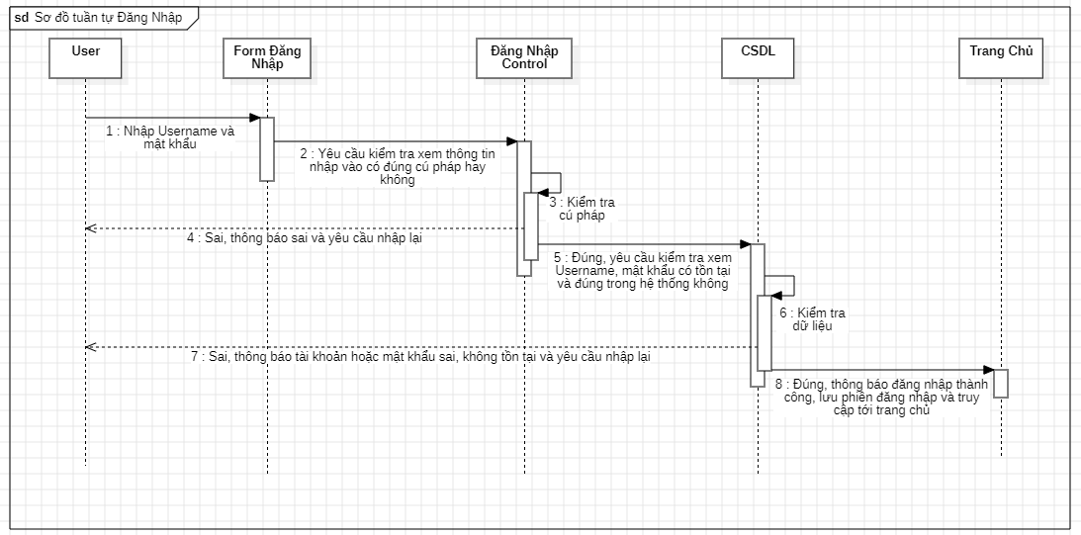
  - Sơ đồ tuần tự
- Sơ đồ tuần tự chức năng đăng nhập (tác nhân: tất cả người dùng có tài khoản)
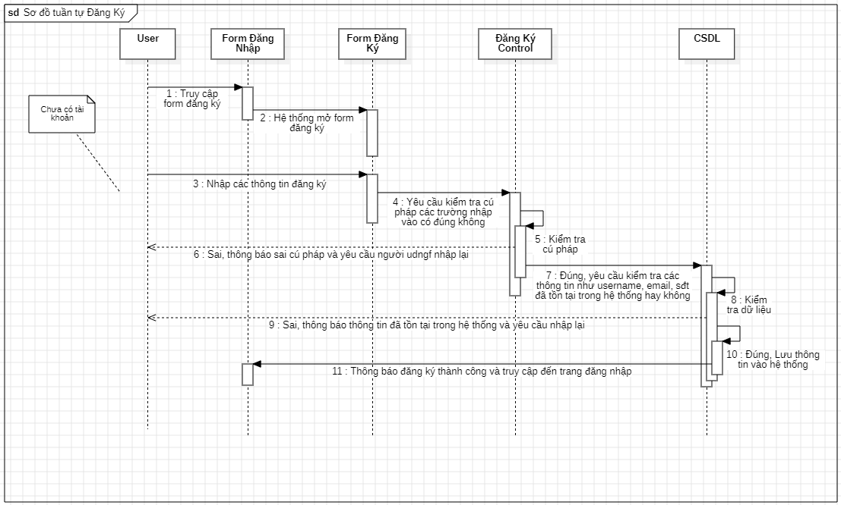
- Sơ đồ tuần tự chức năng đăng ký (tác nhân: tất cả người dùng)
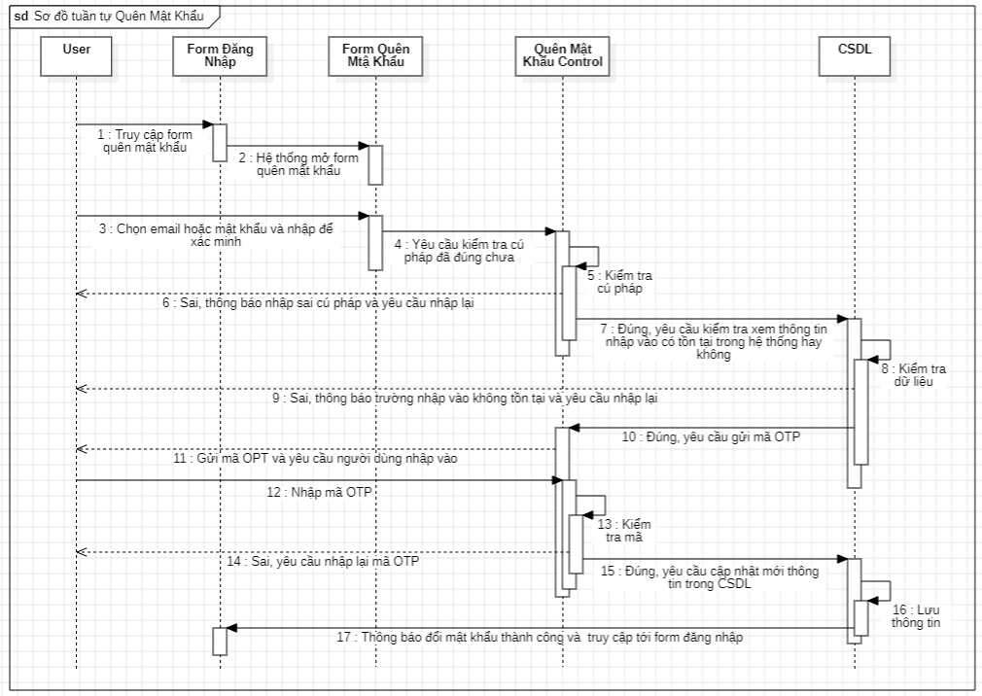
- Sơ đồ tuần tự chức năng quên mật khẩu (tác nhân: tất cả người dùng đã có tài khoản)
- Sơ đồ tuần tự chức năng đổi mật khẩu (tác nhân: tất cả người dùng đã đăng nhập)
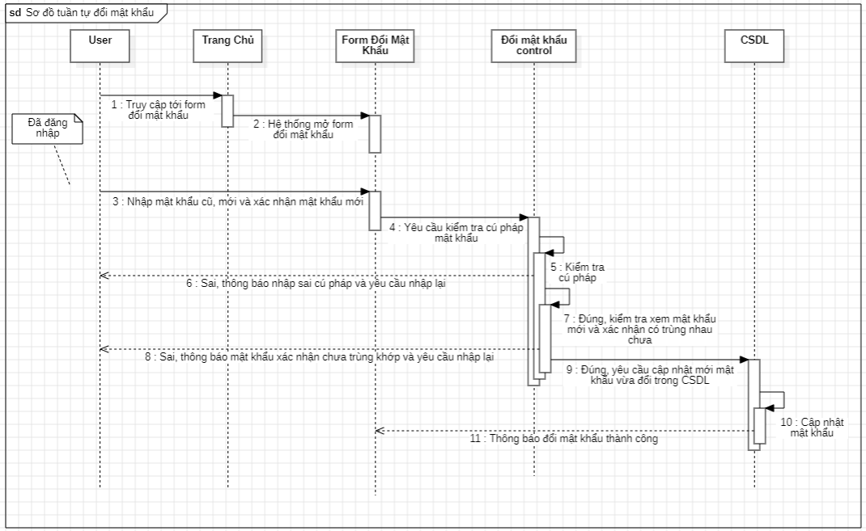

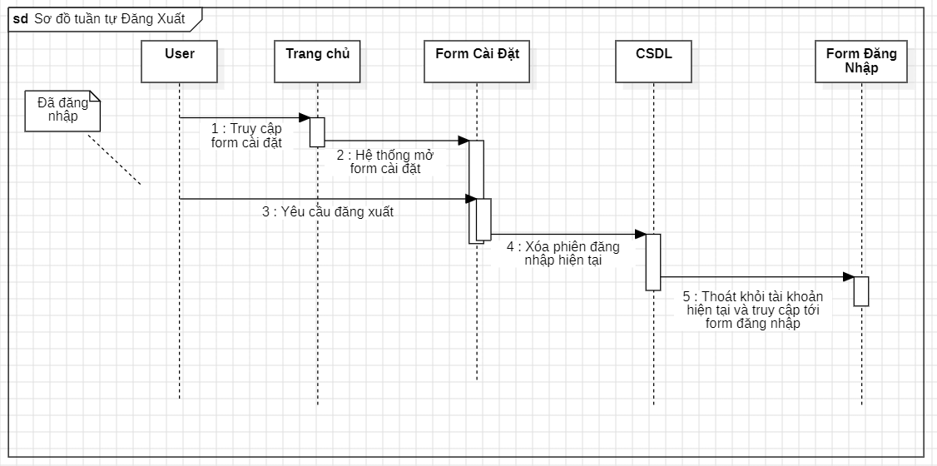
- Sơ đồ tuần tự chức năng đăng xuất (tác nhân: tất cả người dùng đã đăng nhập)
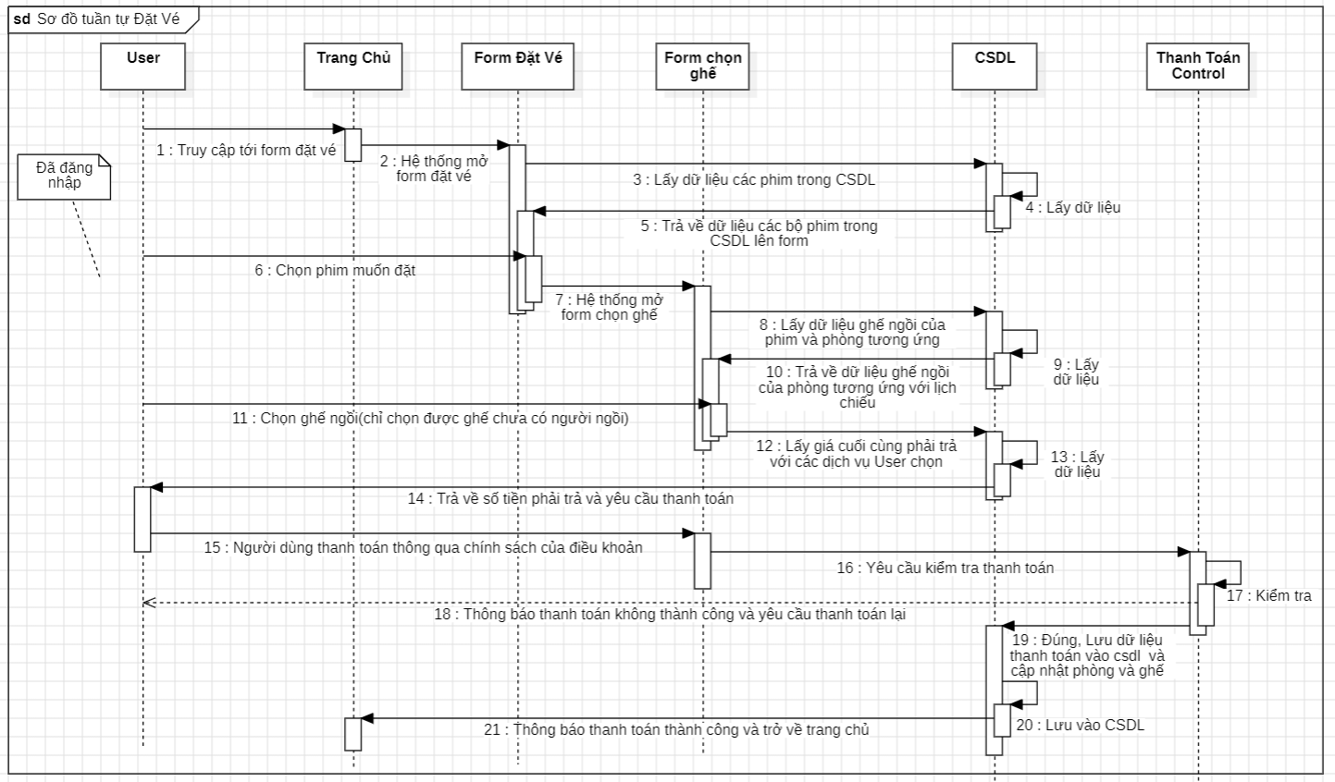
Sơ đồ tuần tự chức năng đặt vé (tác nhân: tất cả người dùng đã đăng nhập)

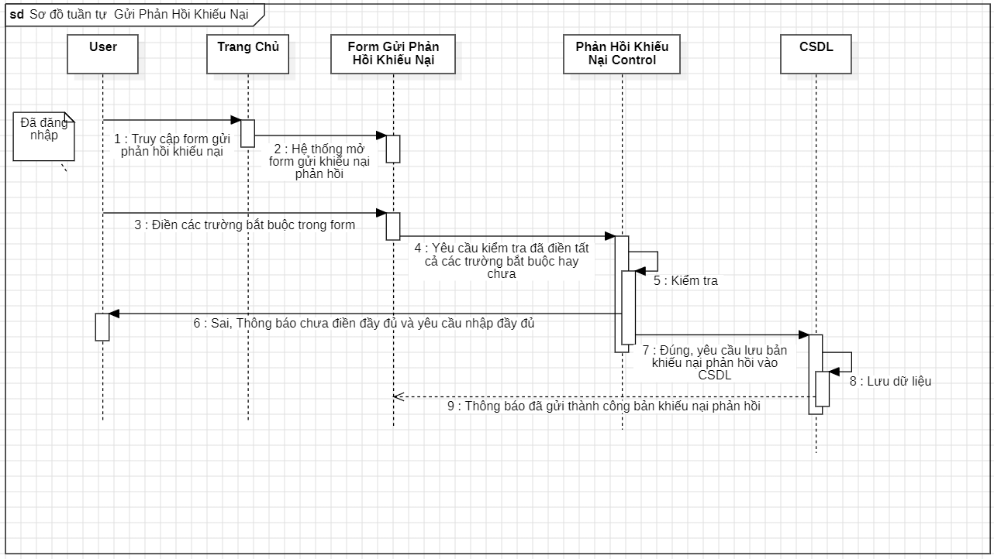
- Sơ đồ tuần tự chức năng gửi phản hồi khiếu nại (tác nhân: tất cả người dùng đã đăng nhập)
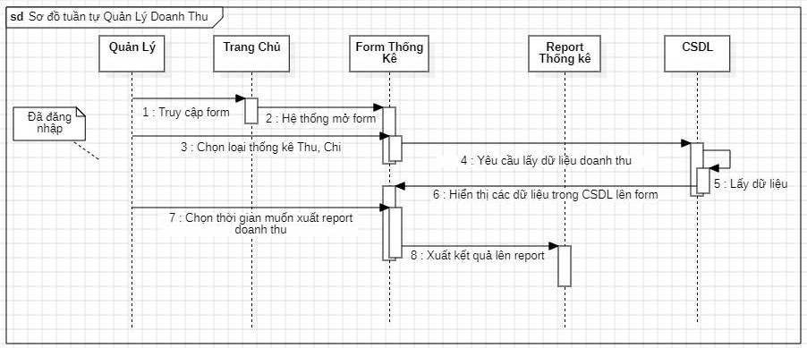
Sơ đồ tuần tự chức năng quản lý doanh thu (tác nhân: chỉ người dùng quản lý đã đăng nhập)

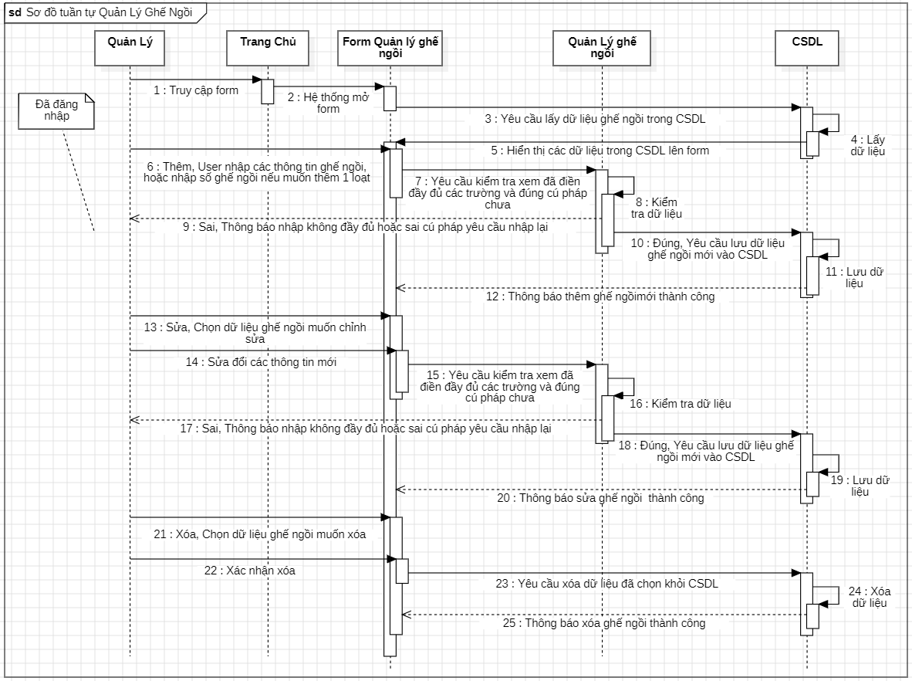
- Sơ đồ tuần tự chức năng quản lý ghế ngồi (tác nhân: chỉ người dùng quản lý đã đăng nhập)
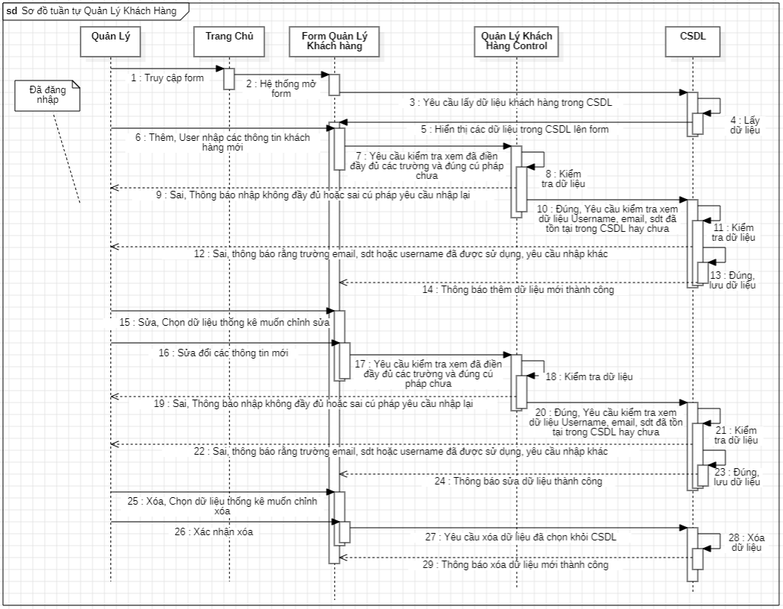
- Sơ đồ tuần tự chức năng quản lý khách hàng (tác nhân: chỉ người dùng quản lý đã đăng nhập)
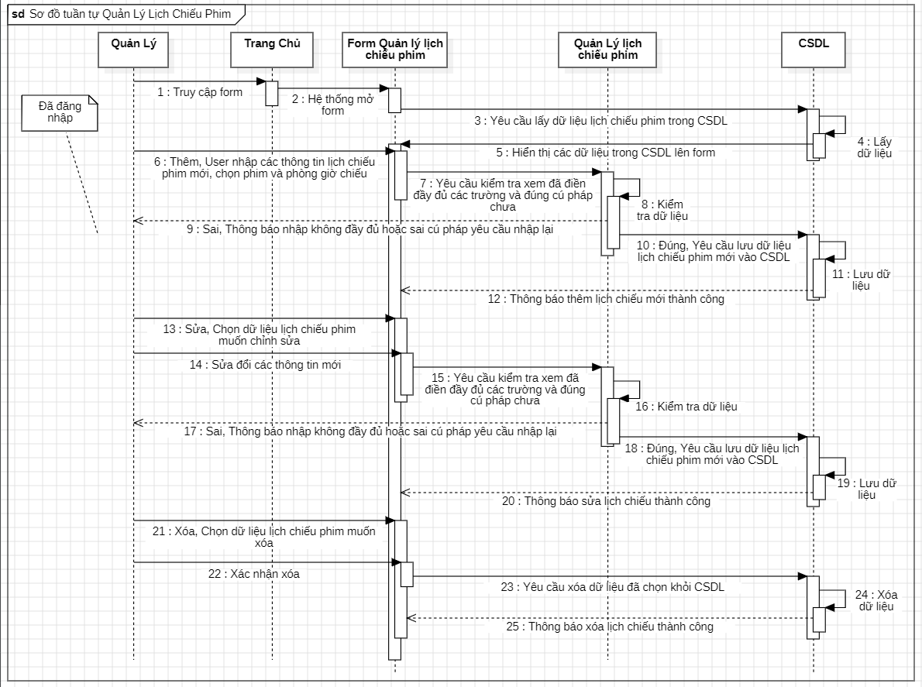
- Sơ đồ tuần tự chức năng quản lý lịch chiếu phim (tác nhân: chỉ người dùng quản lý đã đăng nhập)
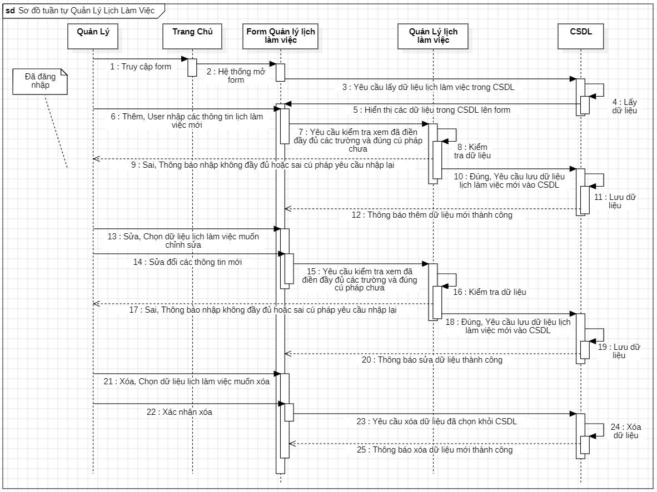
Sơ đồ tuần tự chức năng quản lý lịch làm việc (tác nhân: chỉ người dùng quản lý đã đăng nhập)
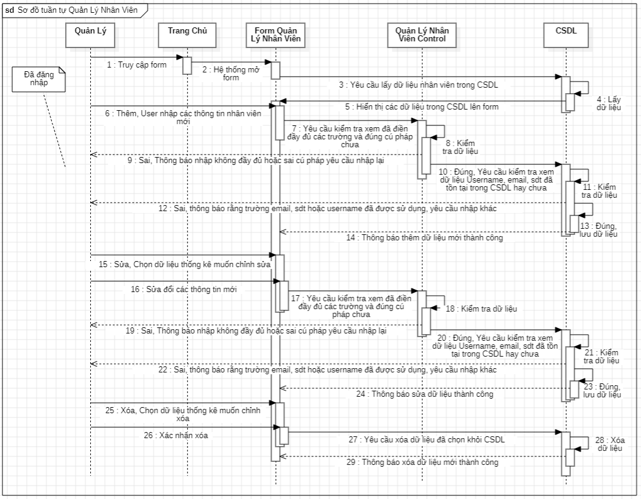
- Sơ đồ tuần tự chức năng quản lý nhân viên (tác nhân: chỉ người dùng quản lý đã đăng nhập)

- Sơ đồ tuần tự chức năng quản lý phim (tác nhân: chỉ người dùng quản lý đã đăng nhập)
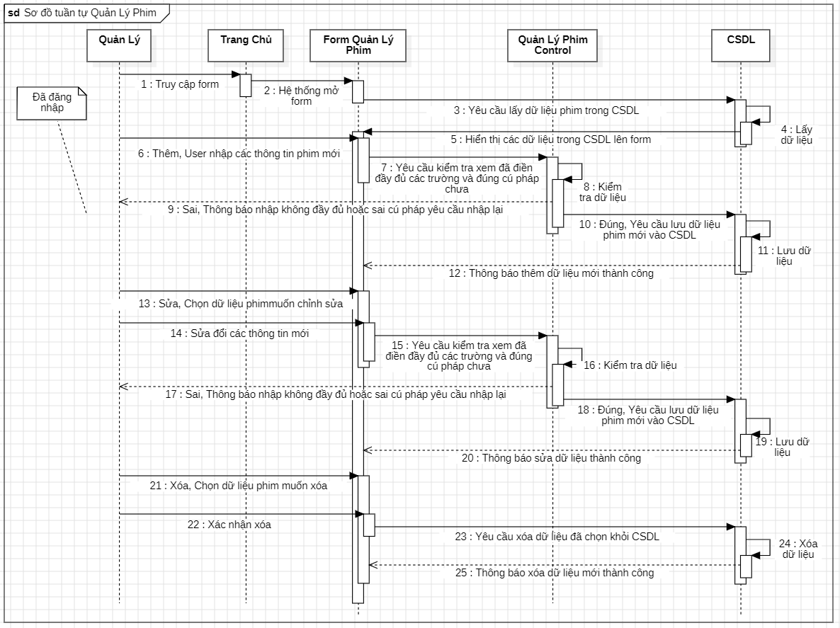

- Sơ đồ tuần tự chức năng quản lý phòng (tác nhân: chỉ người dùng quản lý đã đăng nhập)
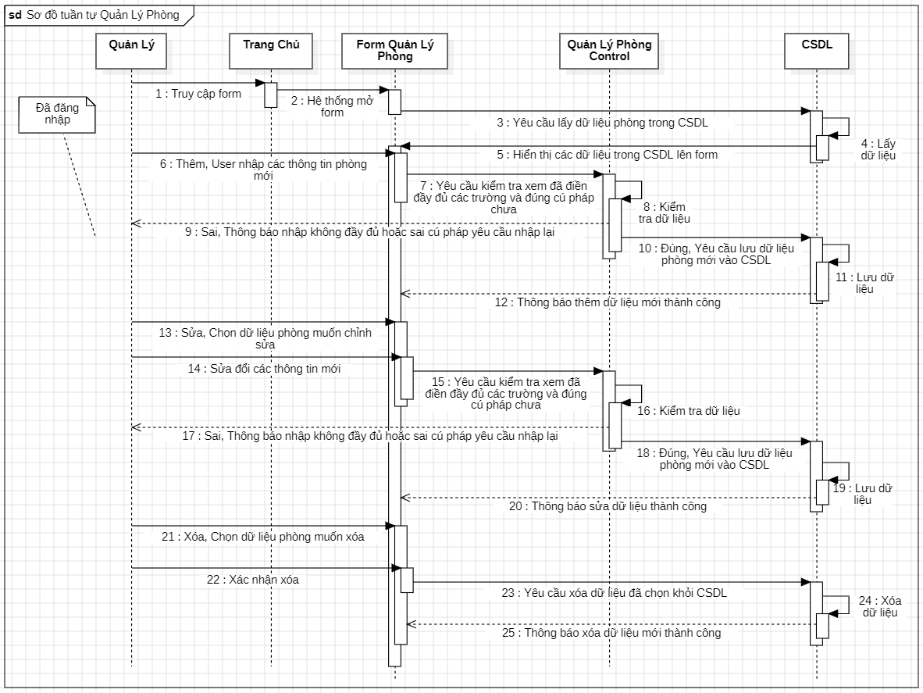
Sơ đồ tuần tự chức năng quản lý sản phẩm (tác nhân: chỉ người dùng quản lý đã đăng nhập)
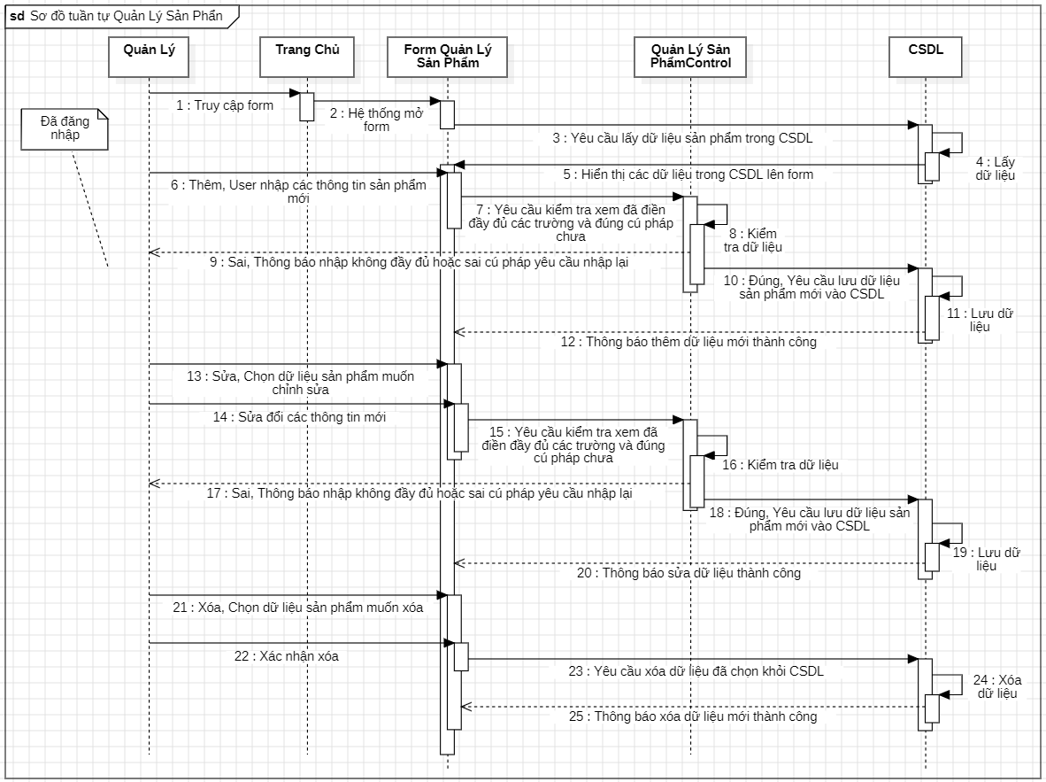

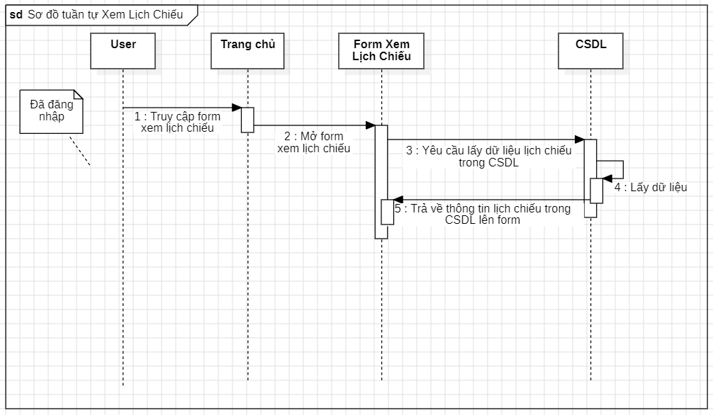
- Sơ đồ tuần tự chức năng xem lịch chiếu (tác nhân: người dùng đã đăng nhập)

Sơ đồ tuần tự xem lịch làm việc (tác nhân: chỉ nhân viên đã đăng nhập)

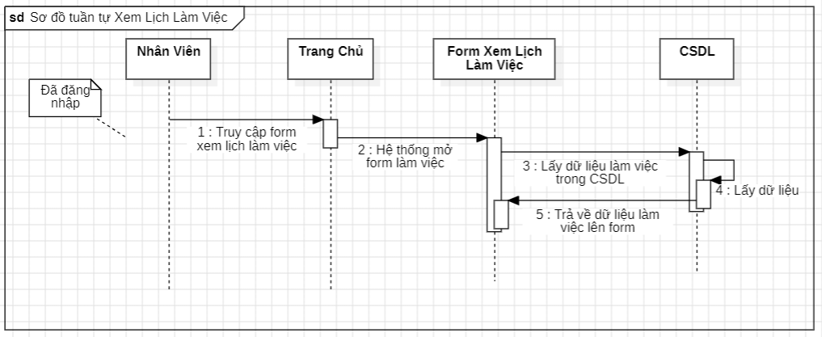

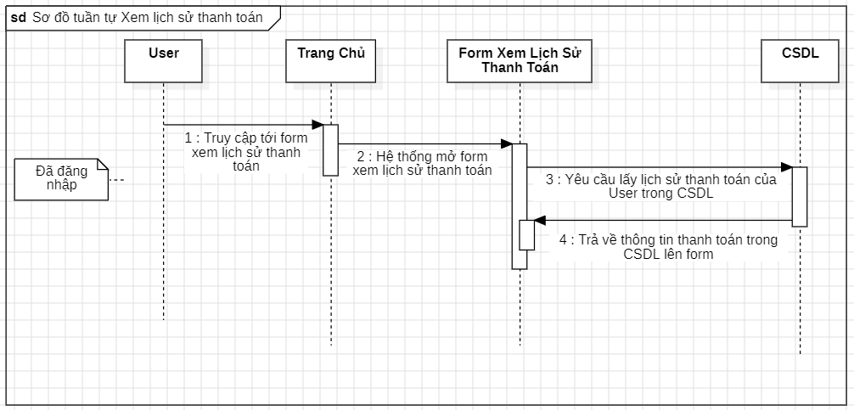
- Sơ đồ tuần tự xem lịch sử thanh toán (tác nhân: người dùng đã đăng nhập)
Sơ đồ tuần tự xem tình trạng phòng ghế ngồi (tác nhân: chỉ người dùng quản lý đã đăng nhập)
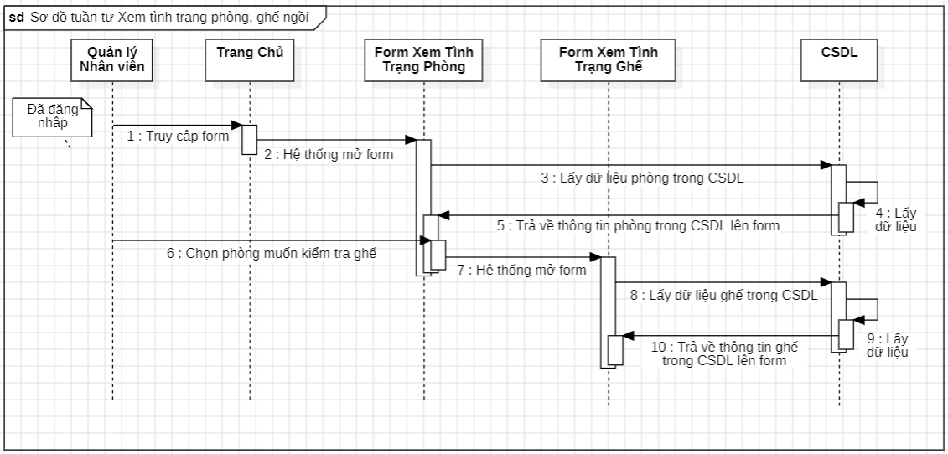
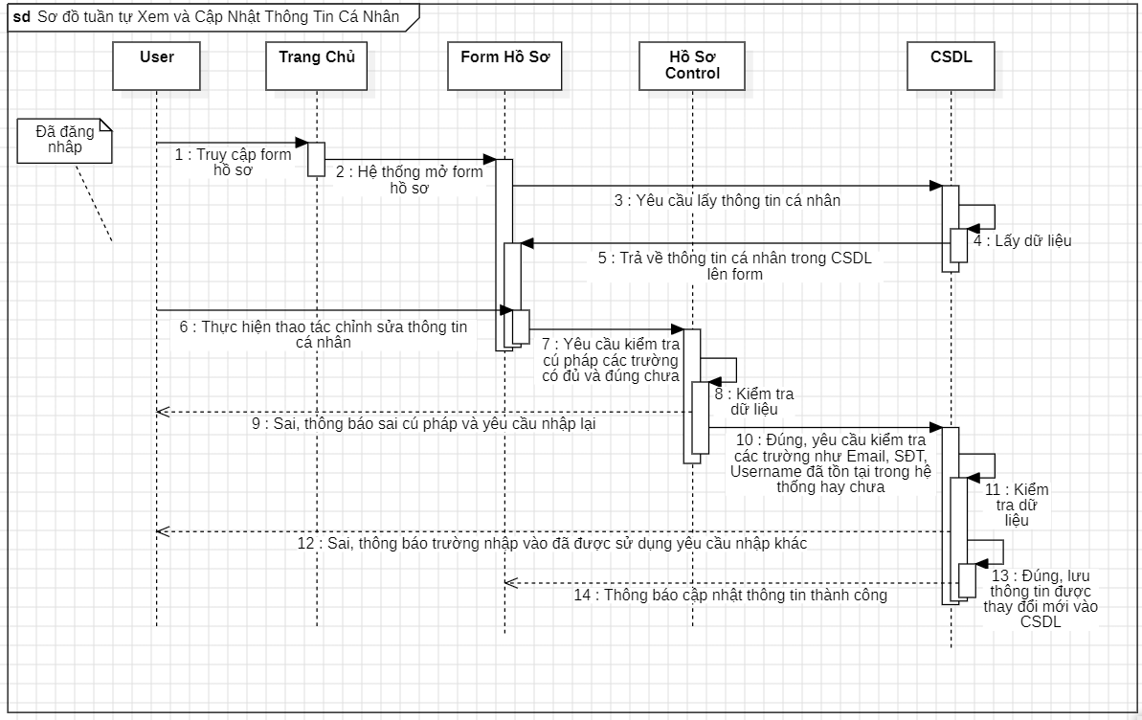
- Sơ đồ tuần tự xem và cập nhật thông tin cá nhân (tác nhân: chỉ người dùng đã đăng nhập)

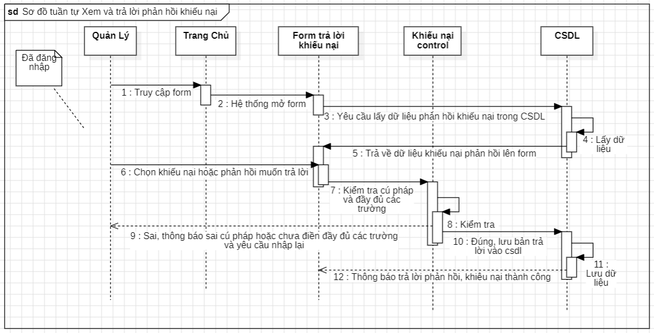
- Sơ đồ tuần tự xem và trả lời phản hồi khiếu nại (tác nhân: chỉ người dùng quản lý đã đăng nhập)

